HÁO HỨC TRỞ LẠI TRƯỜNG
SAU THỜI GIAN DÀI NGHỈ DỊCH COVID - 19

Đã rất lâu rồi sân trường mới lại vang tiếng nói cười của các bạn nhỏ. Sáng 11- 5 - 2020, sau nhiều tháng phải nghỉ học vì dịch Covid-19, các em học sinh cấp mầm non và tiểu học đã trở lại trường trong không khí náo nức. Các bạn học sinh của trường Tiểu học Đô Thị Việt Hưng hân hoan trở lại trường trong vòng tay chào đón của thầy cô.
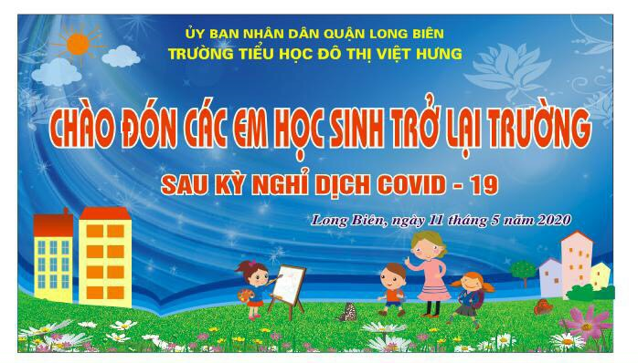
Ra quân ngày đầu tiên học sinh trở lại trường với trang phục áo cờ đỏ sao vàng, các thầy cô giáo nhà trường muốn gửi gắm thông điệp “Việt Nam chiến thắng trong công tác phòng chống dịch Covid -19”. “Các em học sinh thân yêu! Các thầy cô giáo rất mong được đón các em đến lớp sau một thời gian dài nghỉ dịch” và hôm nay ngày đó đã tới.
Các thầy cô giáo có mặt từ rất sớm, từng người vào vị trí được phân công đã sẵn sàng đón học sinh đến trường. Ngay từ cổng trường, các thày cô giáo đã tổ chức phát khẩu trang, đo thân nhiệt, sát khuẩn tay cho tất cả CB-GV-NV cũng như các em học sinh.
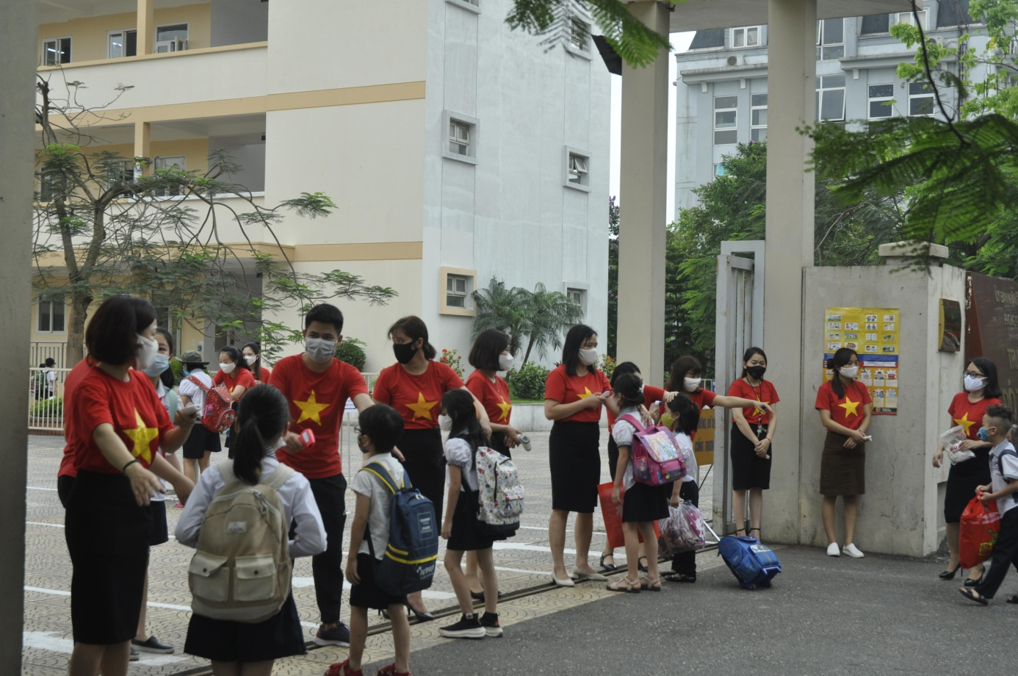
Chào đón các em học sinh đến trường sau thời gian dài nghỉ phòng dịch
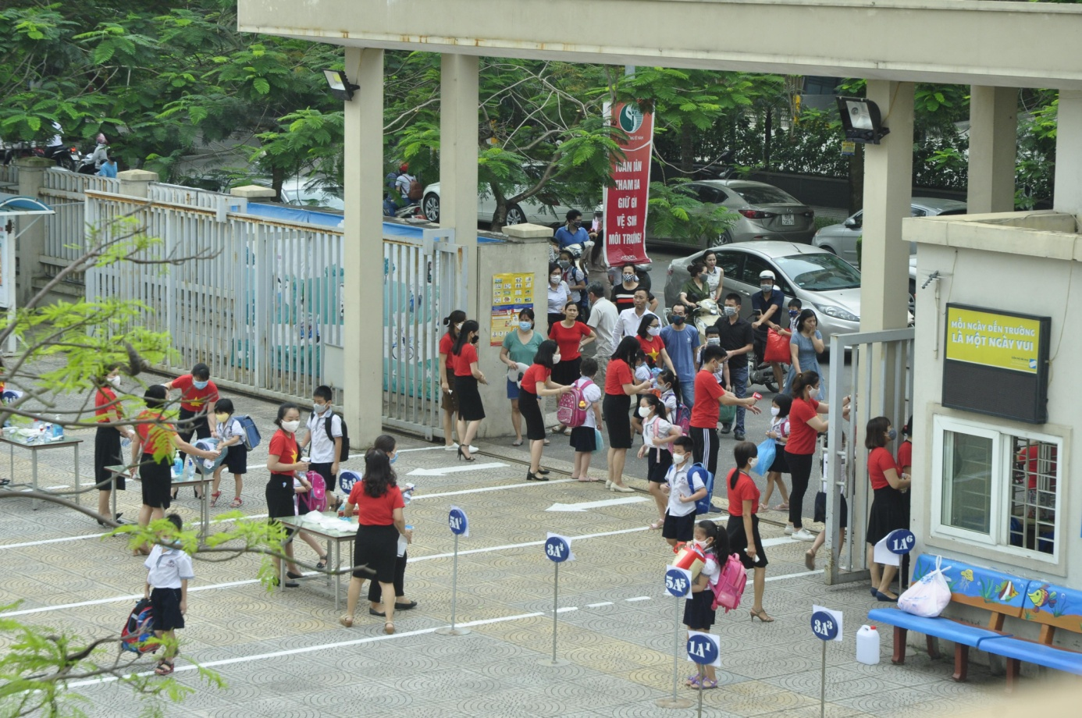
Học sinh vào lớp theo sự hướng dẫn của thầy cô
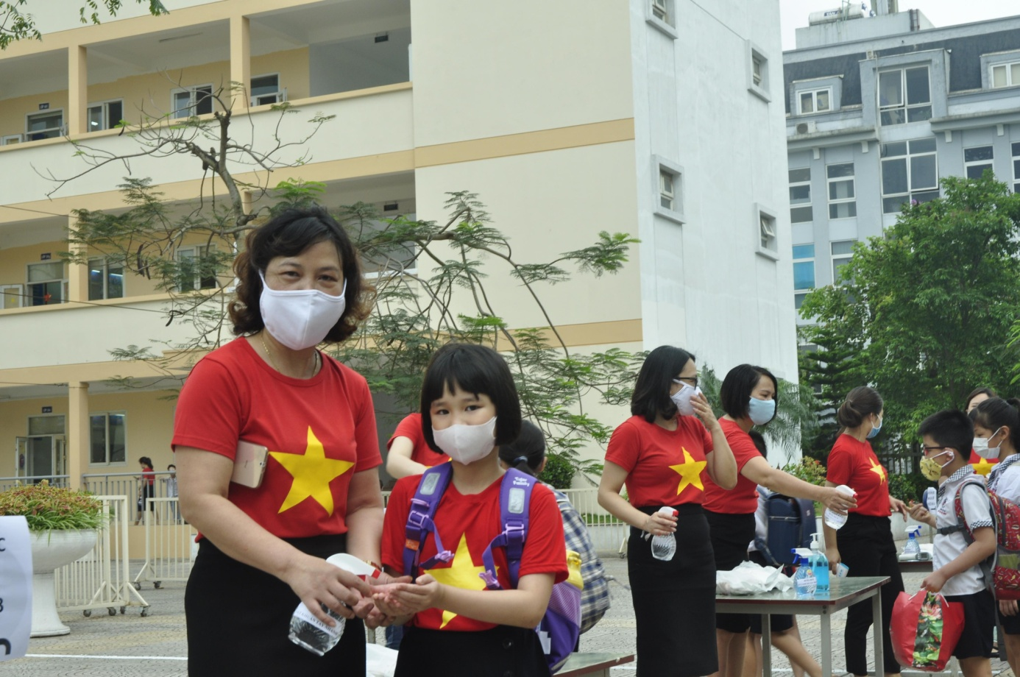
Giáo viên và học sinh sát khuẩn tay đúng quy định
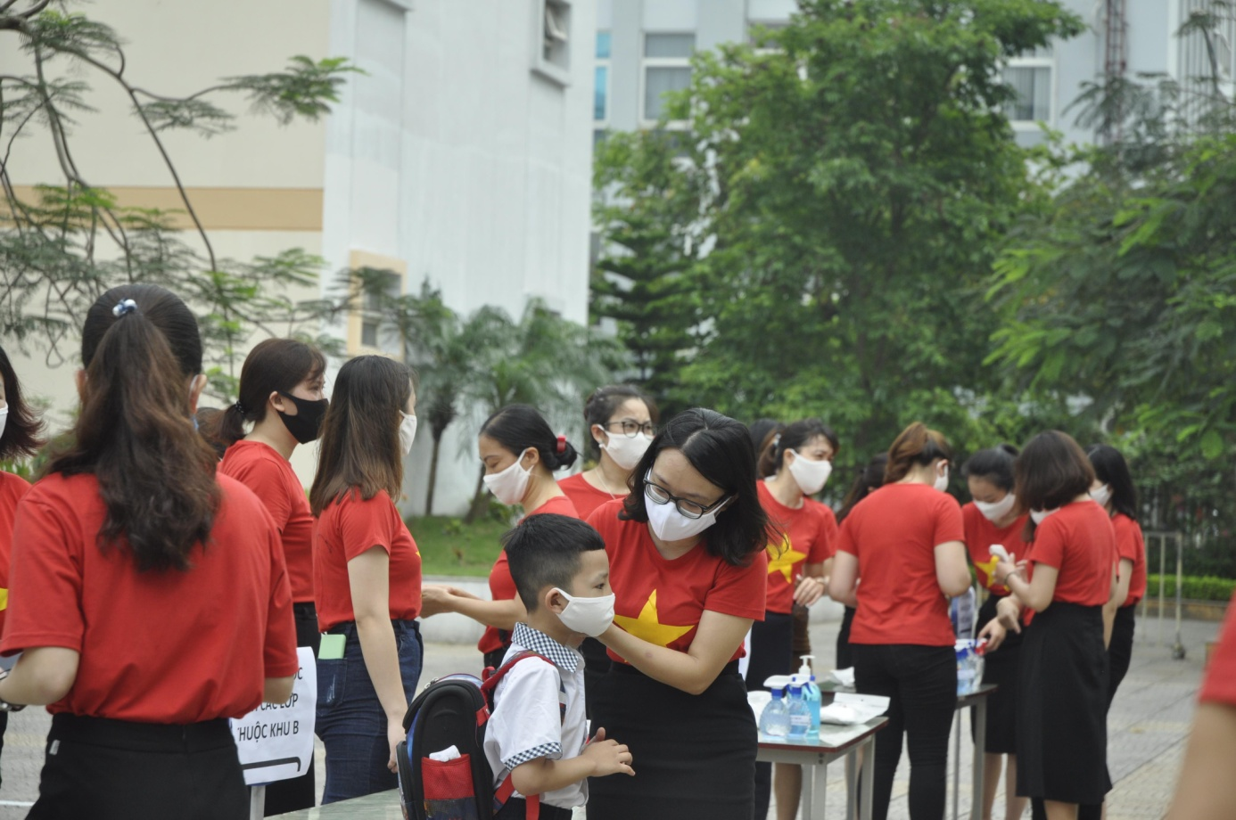
Cô giáo phát và hướng dẫn học sinh đeo khẩu trang đúng cách
Để chào đón các em quay lại ngôi nhà thứ hai thân yêu, CBGVNV và PHHS nhà trường đã chung tay thực hiện các biện pháp phòng, chống dịch theo quy định như phun thuốc khử khuẩn, vệ sinh các khu vực lớp học, nhà thể chất, khu vệ sinh, khuôn viên trong và ngoài nhà trường; dán quy trình đón học sinh, đặt nước rửa tay các hành lang và trong lớp học. Các công việc đã được tiến hành khẩn trương nhằm đảm bảo điều kiện tốt nhất, an toàn nhất cho các em khi quay lại trường.
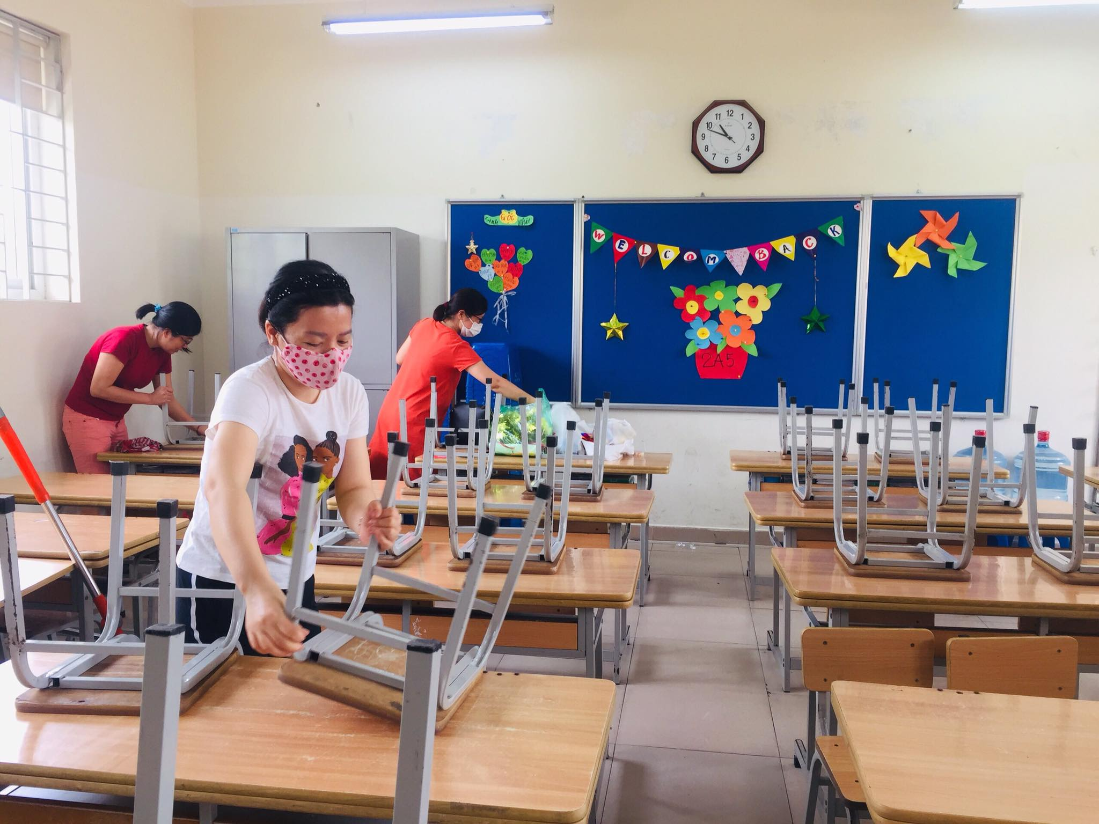
Giáo viên và PHHS cùng vệ sinh lớp học
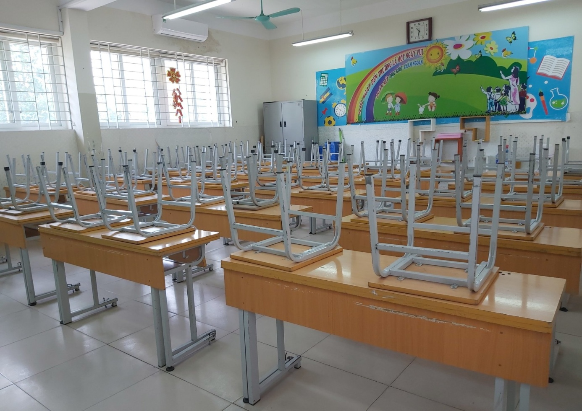
Lớp học đã sạch sẽ để chào đón học sinh tới lớp

Tiết đầu tiên của sáng thứ Hai như thường lệ, các thầy cô giáo và các em học sinh sẽ thực hiện nghi lễ chào cờ. Dưới sân trường, CBGVNV của nhà trường xếp hàng ngay ngắn, tư thế nghiêm trang hướng lên Quốc kỳ. Tiếp theo, các cô sẽ vào lớp hướng dẫn các em học sinh thực hiện nghi lễ chào cờ tại lớp. Điều đó vừa đảm bảo thực hiện tốt những quy định phòng chống dịch Covid – 19 và các hoạt động của học sinh vẫn được diễn ra. Bài hát Quốc ca, Đội ca vang lên xoá tan bầu không khí oi ả đầu hè, mang theo niềm hi vọng mới về những ngày học tập, vui chơi thú vị.
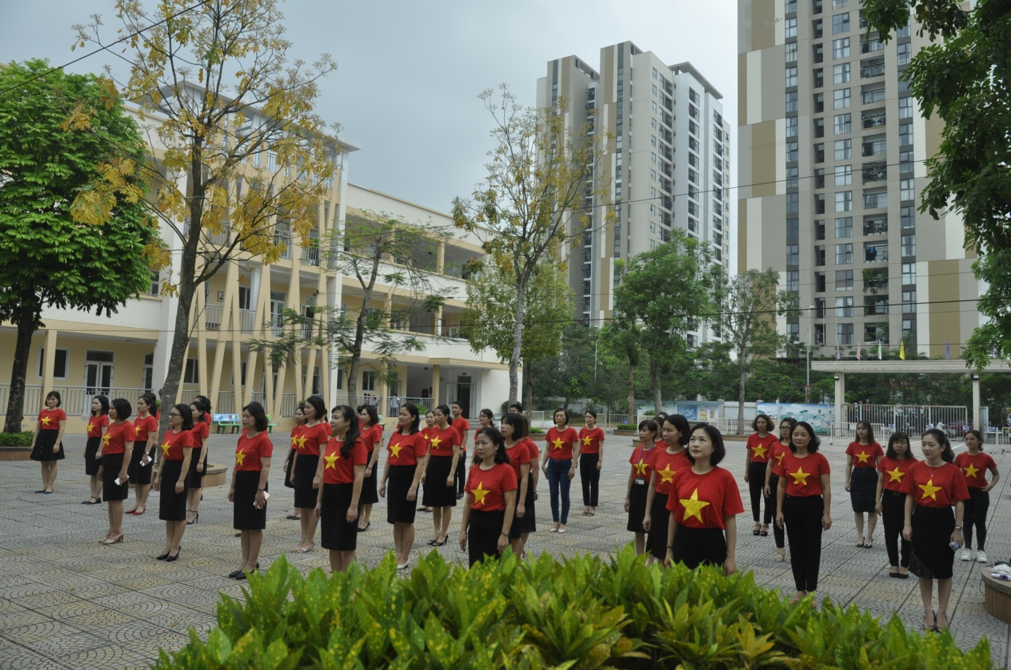
CBGVNV nhà trường thực hiện nghi lễ chào cờ

Sau nghi lễ chào cờ, các cô phổ biến cho học sinh cách phòng dịch Covid-19 khi tới trường. Đồng thời, các thầy cô sẽ thường xuyên theo dõi sức khỏe các học sinh tại trường.
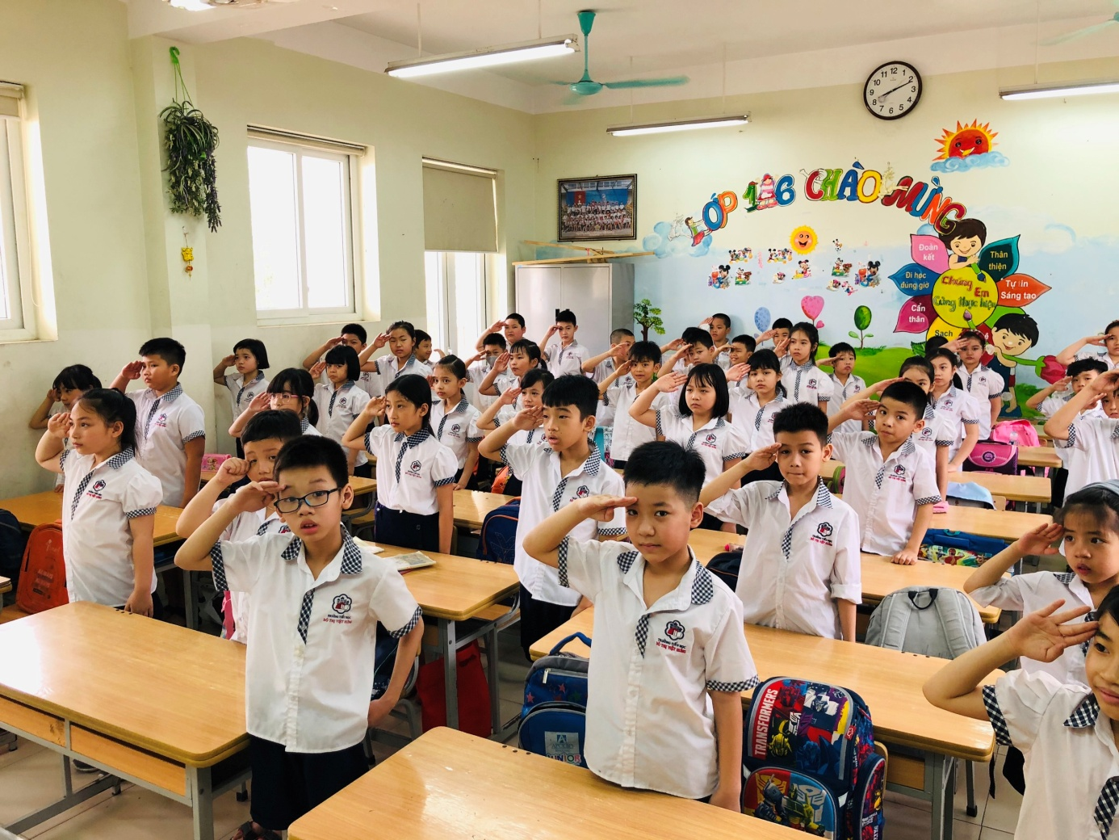
Học sinh chào cờ tại lớp học
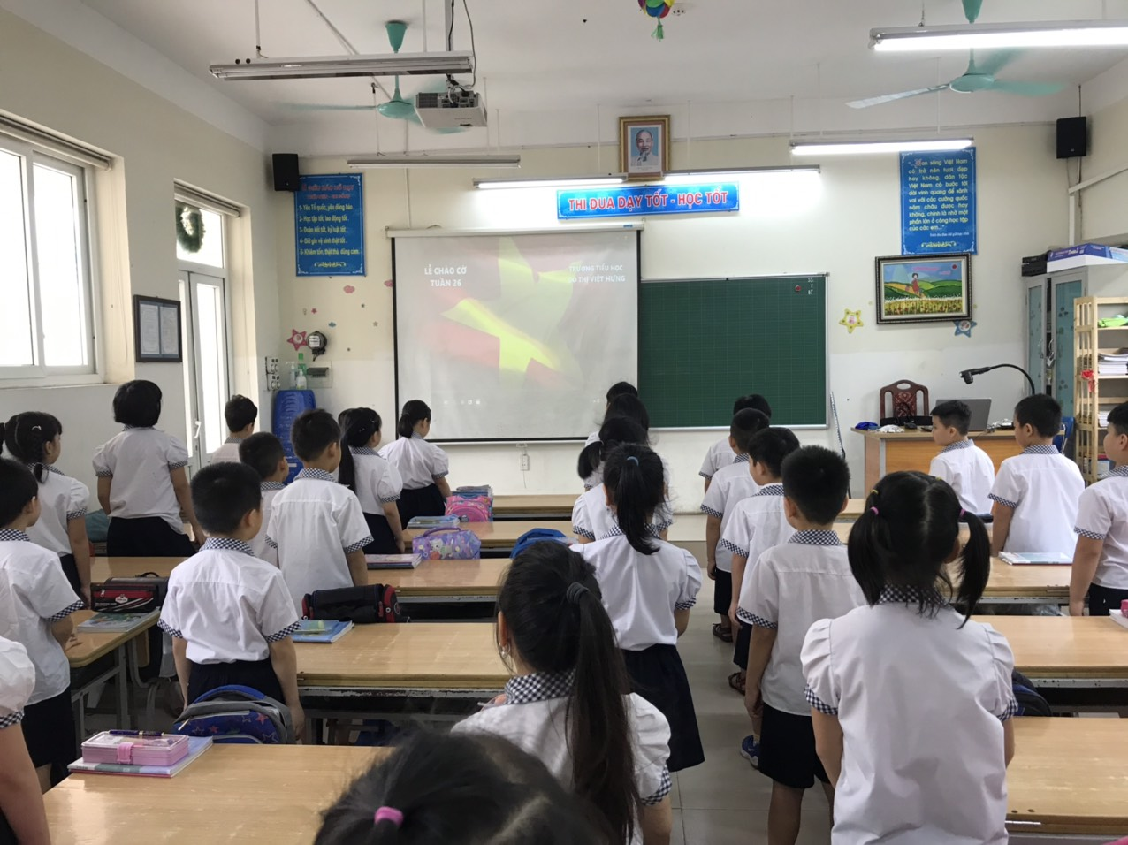
Nghiêm trang hát Quốc ca, Đội ca
Buổi học đầu tiên với biết bao cảm xúc, chắc hẳn với mỗi thầy cô giáo, mỗi em học sinh sẽ là kỉ niệm không thể nào quên. Đại dịch đã bị đẩy lùi bằng sự quyết tâm, đồng lòng của toàn Đảng, toàn dân và các em học sinh đã được cắp sách tới trường trong niềm vui chiến thắng. Chúc các thầy cô, các em học sinh sẽ có một mùa hè tích cực giảng dạy, học tập và rèn luyện với những trái ngọt bội thu!

Một số hình ảnh ngày đầu các em học sinh trở lại trường:

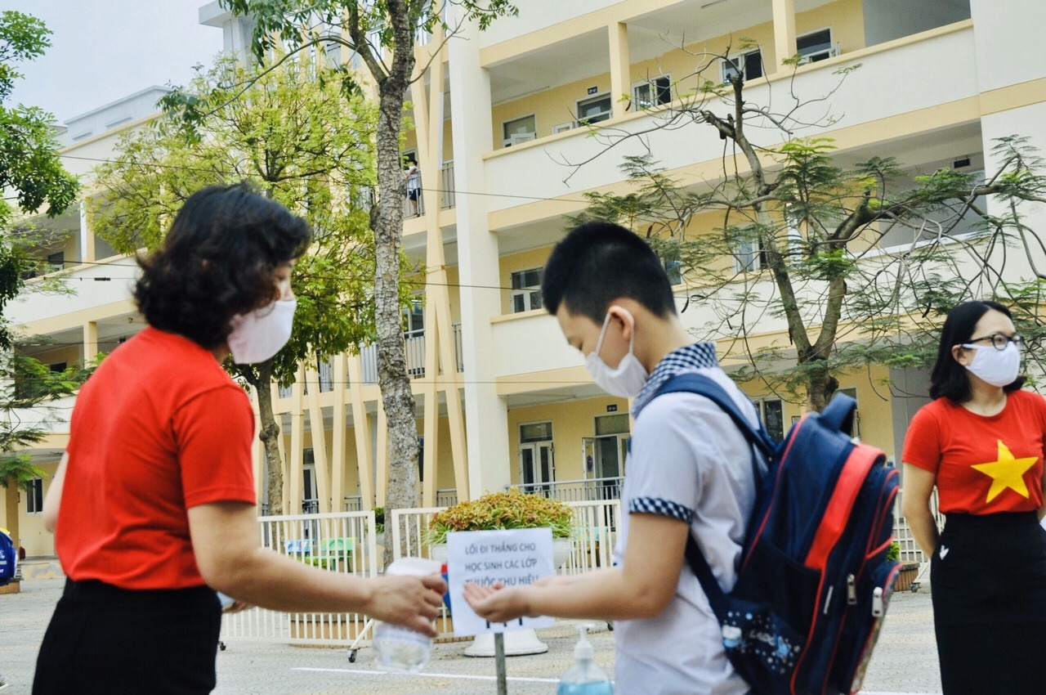
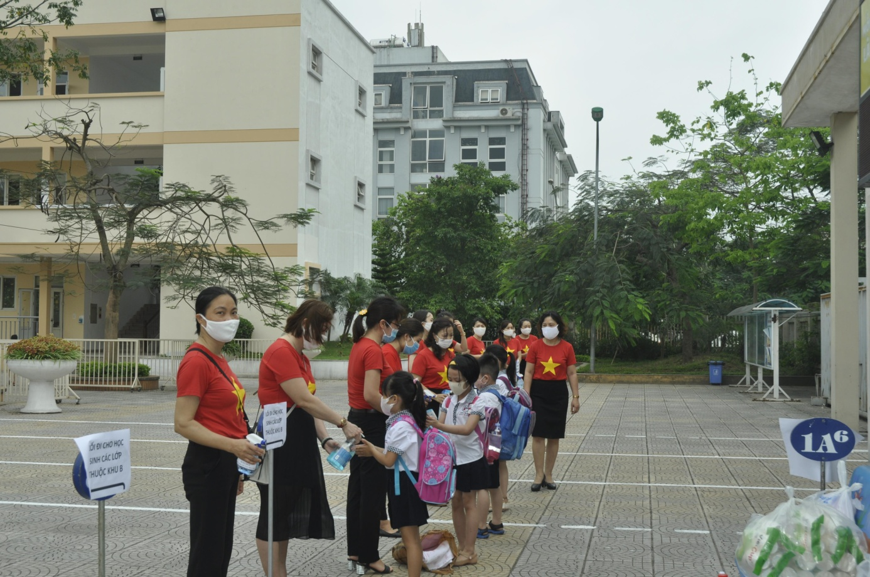

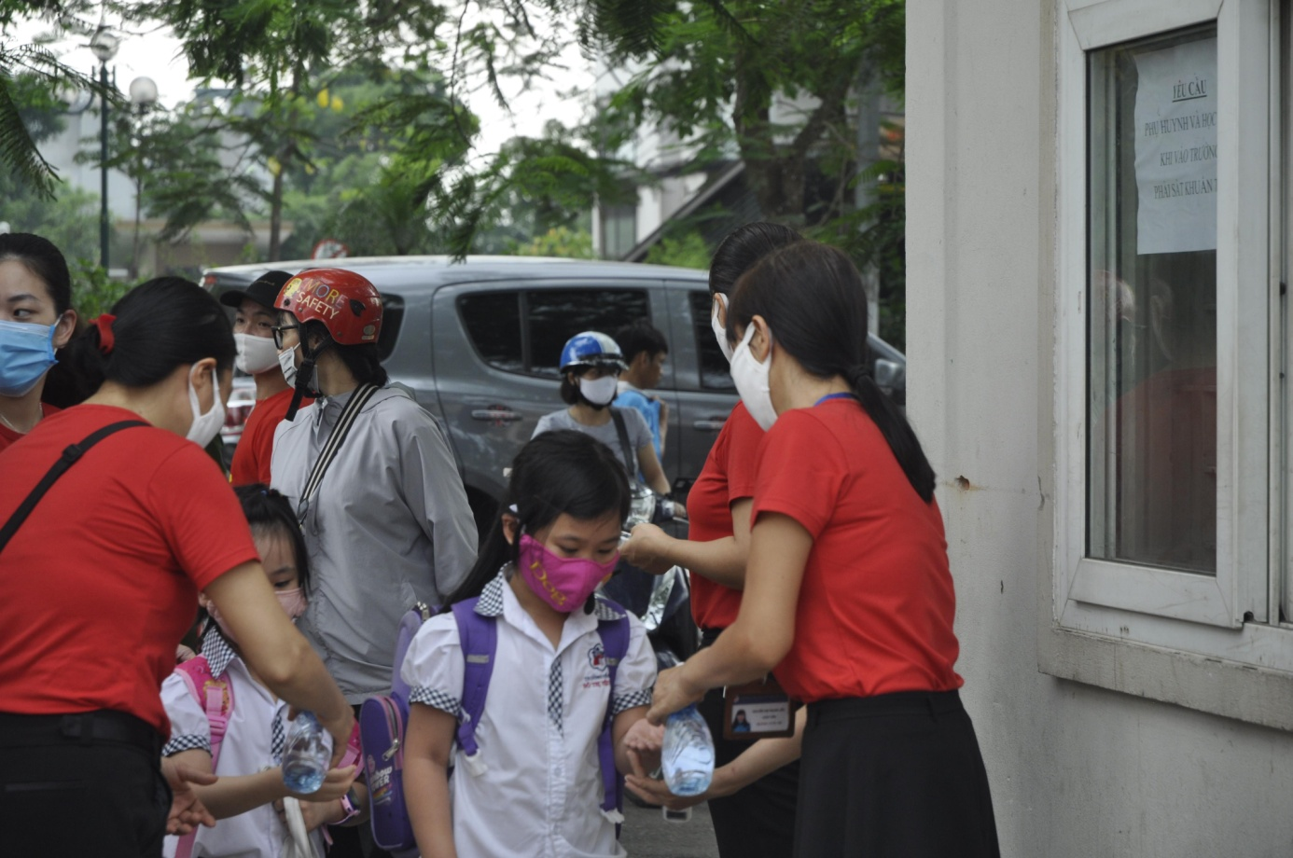

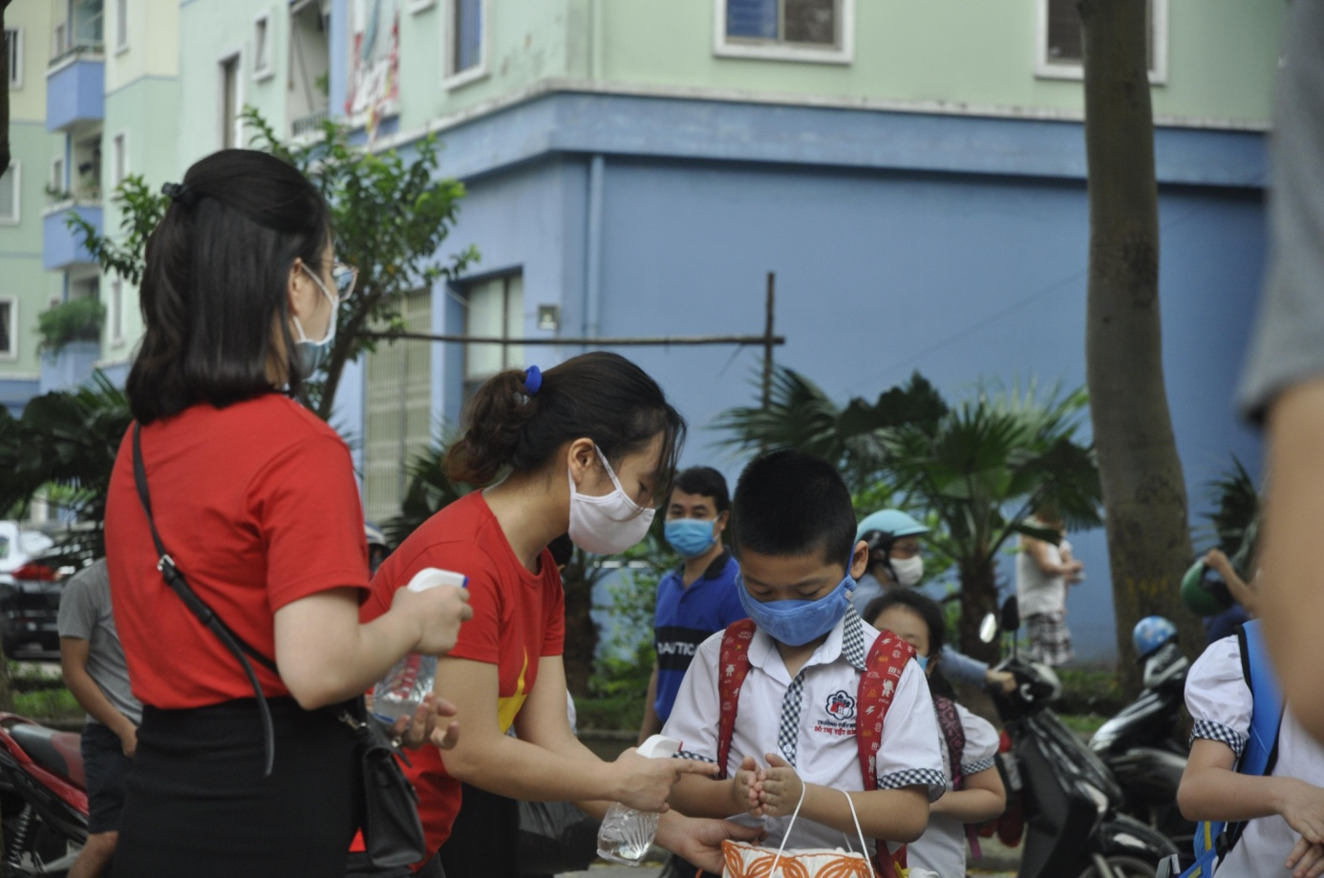

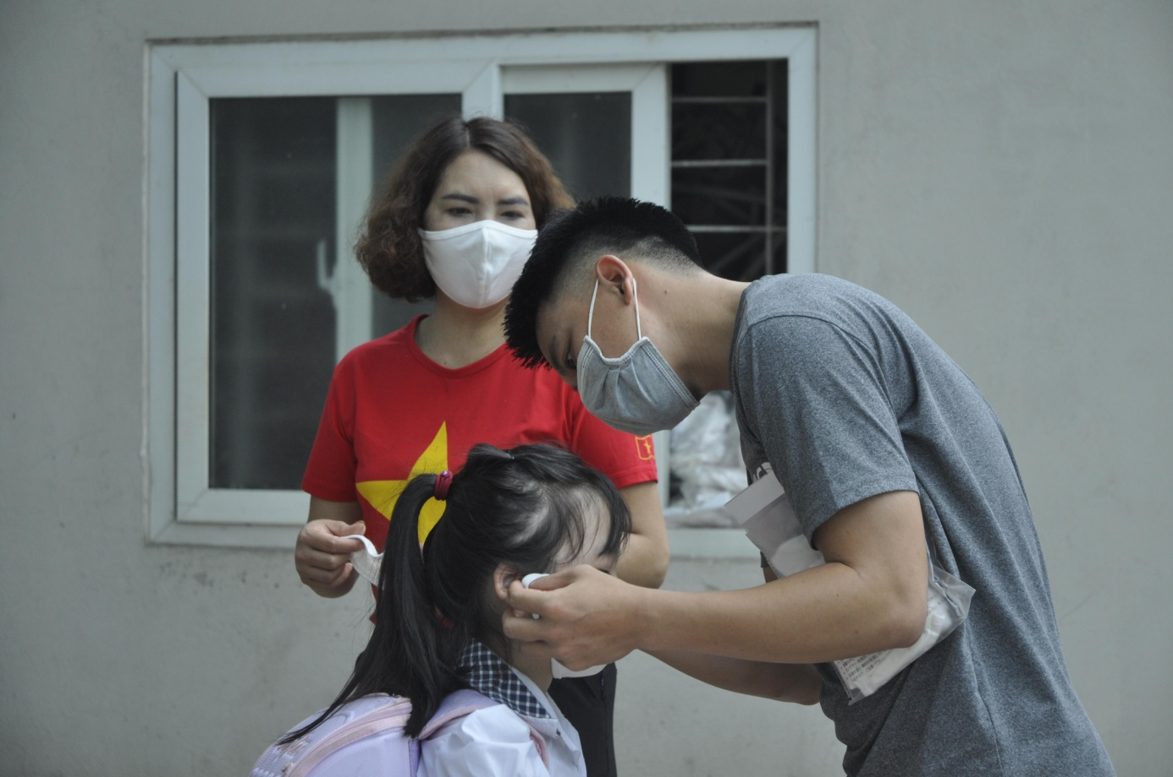

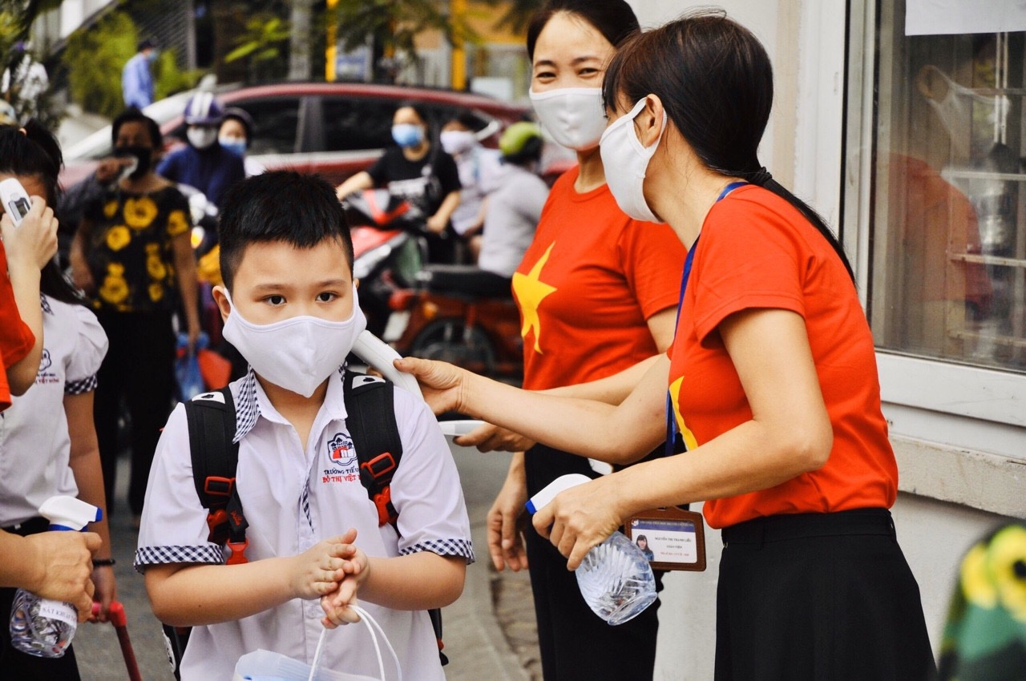

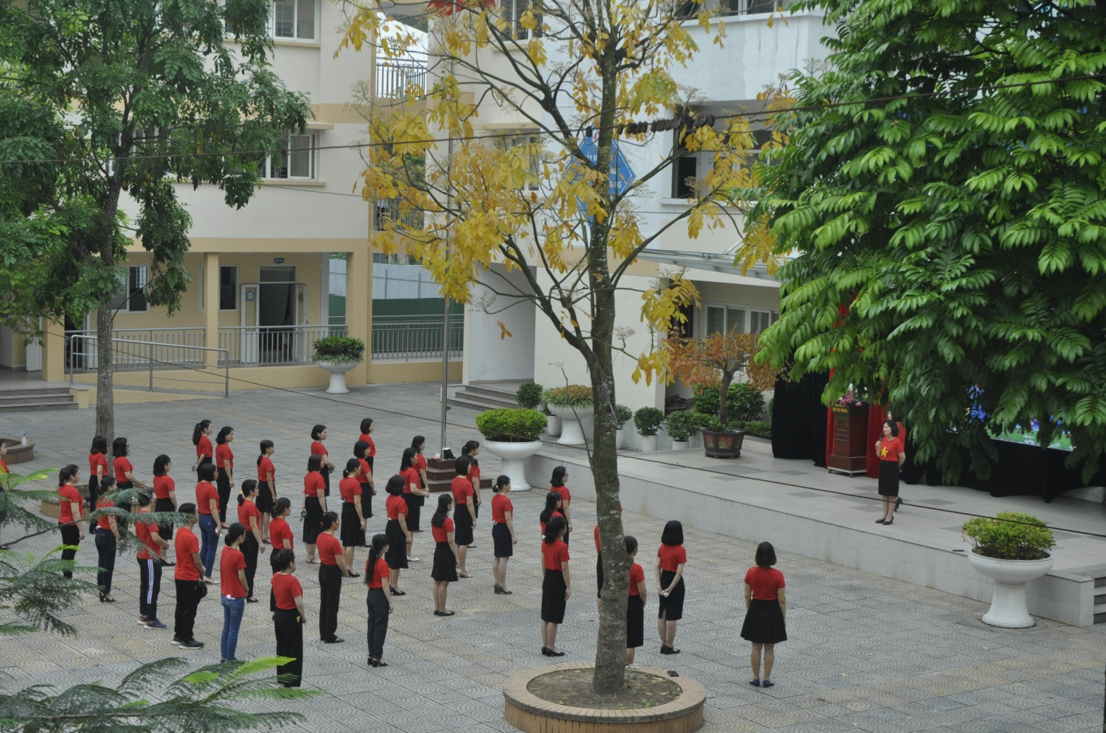

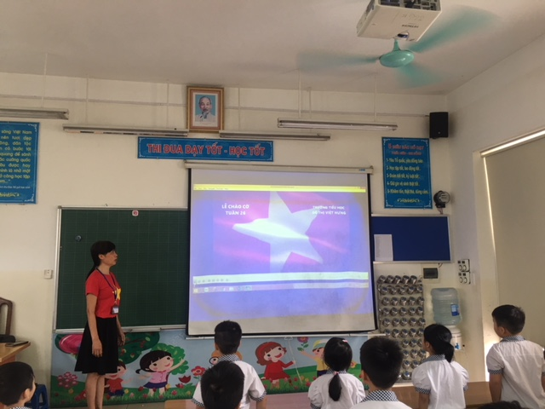
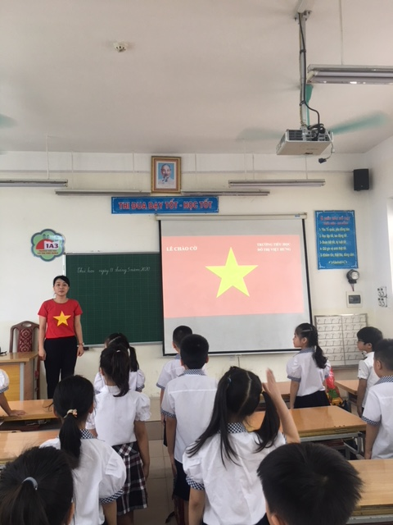
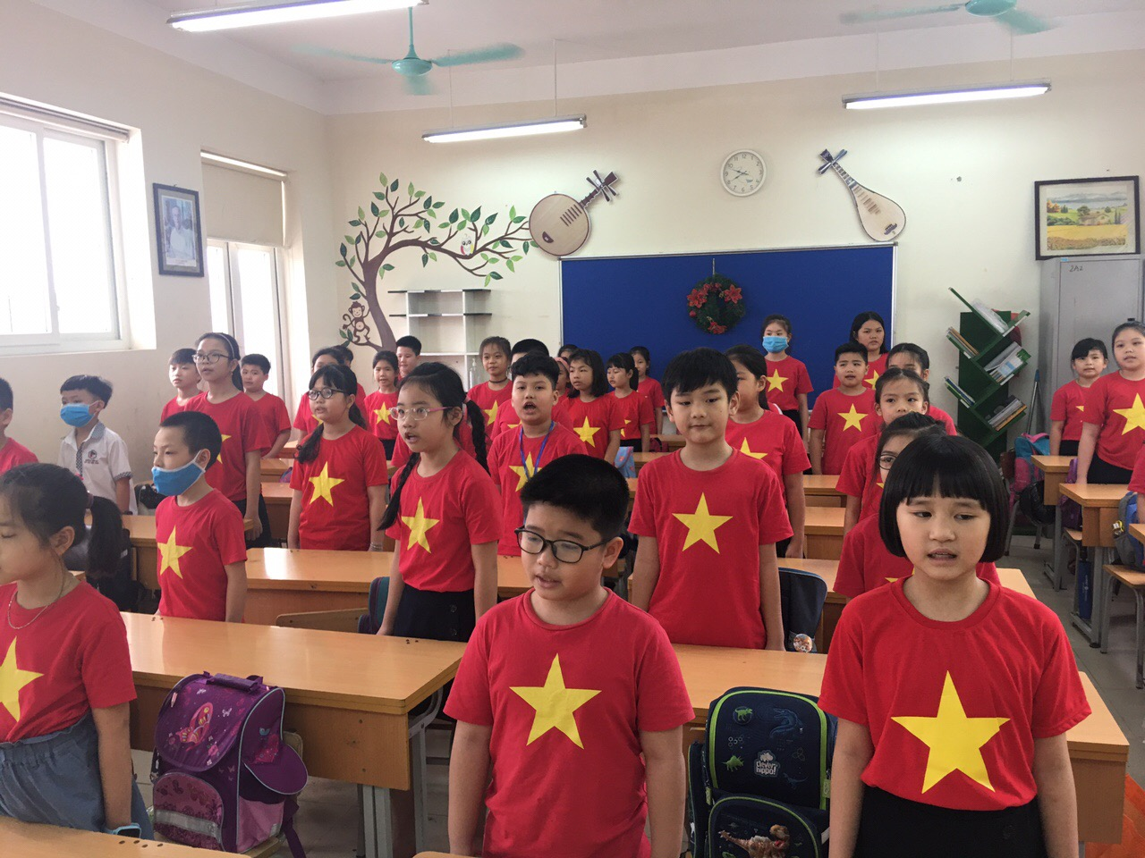

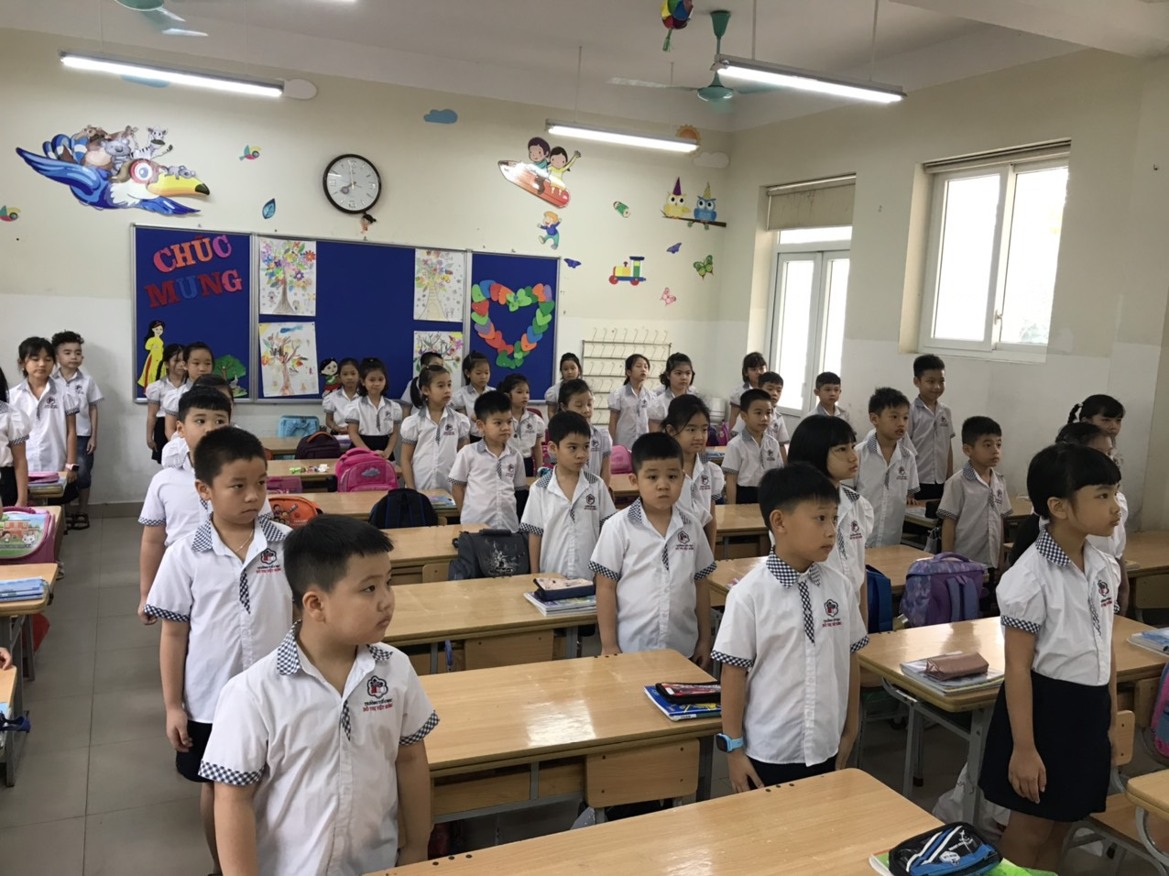

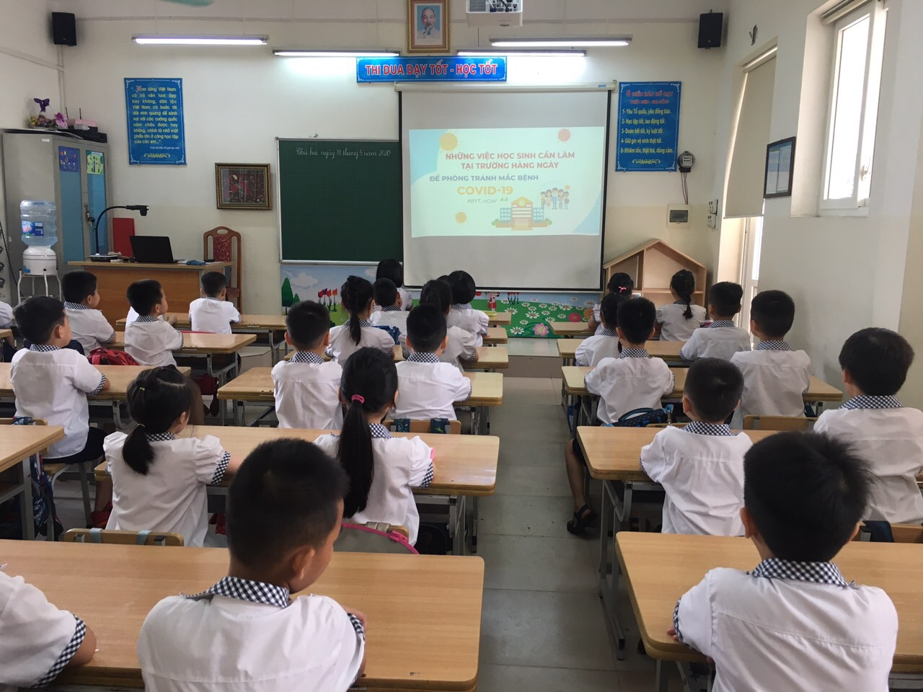

Người viết: Hoàng Thị Hiền – NV Thư viện

